电脑版VPN客户端iSecSP安装使用说明(Windows)
1、Windows操作系统
1.1 在电脑浏览器中打开网址：https://client.arraynetworks.com.cn:8080/zh/troubleshooting，点击页签iSecSP桌面客户端，下载Windows操作系统对应的VPN客户端软件iSecSP。
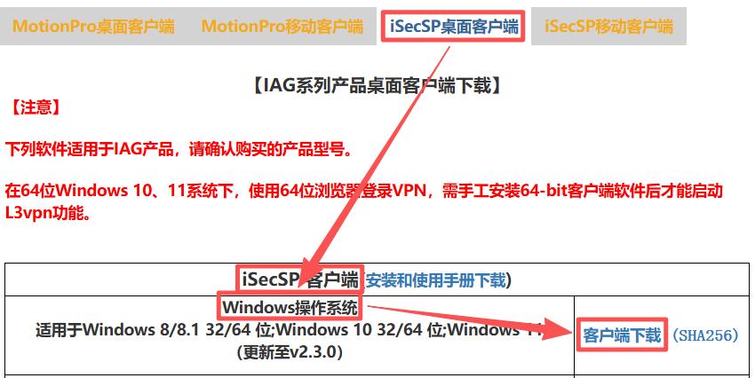
1.2 解压，双击iSecSPSetup文件进行安装，根据安装软件提示进行安装，不需要额外设置。
如安装过程中弹出用户账户控制窗口，请点击“是”。
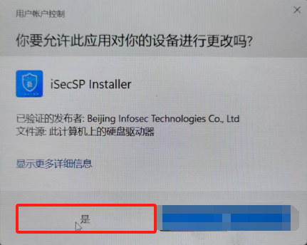
1.3 双击iSecSP桌面快捷方式，打开iSecSP软件。
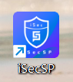
1.4 进入创建接入点界面，仅需填写接入点名称和接入点地址两个栏位，接入点名称可自拟，接入点地址必须填vvpn.dhu.edu.cn，填好后点击“连接接入点”。
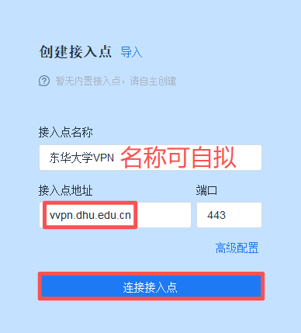
1.5 在登录界面输入用户名和密码，用户名为工号或学号，密码与服务大厅一致。
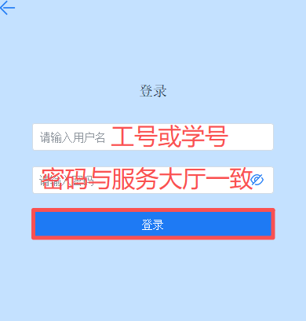
1.6 在二次认证界面输入验证码。验证码在企业微信消息中心接收。
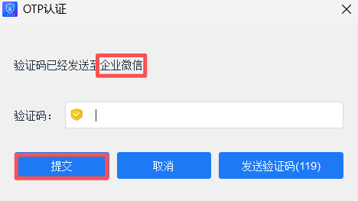
1.7 连接成功后，桌面右下角任务栏会出现如下标识。打开电脑已安装浏览器，输入校内所需资源网址，即可访问。
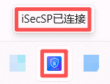
1.8 点击如上图标，打开VPN客户端iSecSP连接成功界面，在应用资源页签下，可切换电子资源(图书馆)，默认为校内资源(信息办)。电子资源(图书馆)仅能访问电子图书资源，如需访问校内其他资源请选择校内资源(信息办)。
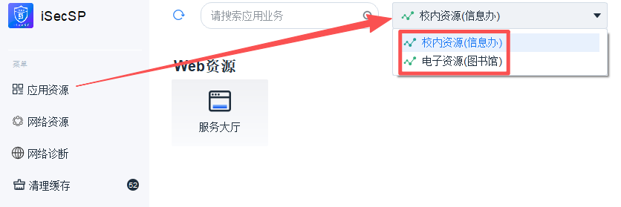
1.9 右击1.7图标，断开连接或退出登录。
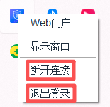
1.10 点击1.7图标，打开VPN客户端iSecSP连接成功界面，点击退出页签，亦可断开连接或退出登录。
